|  |
| --- |
| **AVIS DE VALEUR** |

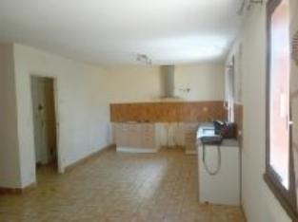 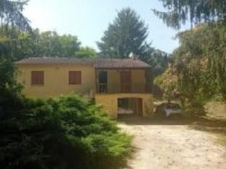 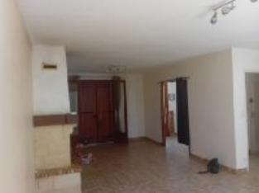

Je soussignée, Alexia, agent commercial immobilier de la Sarl Quercy Transactions, 3, place Jean-Jacques Chapou, 46000 CAHORS , atteste par la présente avoir visité le 29 Juilliet 2024, une maison contemporaine sis 765 route du sud 24250 GROLEJAC appartenant à I'indivivision Crouzel S/C UDAF Anne-Marie.

|  |
| --- |
| **Descriptif** |

Maison entre Gourdon et Sarlat d ' environ 155 m2 qui se situe dans un environnement calme.

**Au rez de chaussée:** se trouve un appartement de 52.33 m2 environ avec une entrée independante, une cuisine, une salle à manger, une chambre, une salle d' eau, donnant sur le jardin d' environ de 3100m2.

**A l' étage**: cuisine, salle à manger, salle d' eau, trois chambres.

Proche de commerces, école et d’une crèche.

Les informations sur les risques auquel ce bien est exposé sont disponibles sur le site Géorisques www.georisques.gouv.fr.Parcelle n°A 851 Total de 3 100 m².

|  |
| --- |
| **Maison Contemporaine.** |

**Rez de chaussée**:Chambre 13,29m2,cuisine 12,50m2, garage48,89m², séjour21,32m2, salle d'eau 5,31m2 avec wc dans la salle de bain.

**1er étage**:3 Chambres 10,79m2, 12,20m2,9,35m2, couloir 4,54m2 , cuisine 27,79 m2, hall d'entrée 5,25m2 ,salle d'eau 4,65m2, séjour 27,62 m2, terrasse 10 m2 couverte, wc 1,10m2.

Dépendances**:Appentis accolé à la maison.**

DPE:

Consommation énergétique en énergie primaire: Non Fournie.

Emission de gaz à effet de serre: Non Fournie.

**Chauffage**: Electrique + bois insert non conforme.

**Equipements de Cuisine**: Cuisinière au gaz qui se trouve dans le studio, 2 Hottes aspirantes , dont une dans le studio.

.**Equipements divers**: Fosse septique non conforme .

**Fenêtres:** Bois double vitrage,volets en bois.

**Services**:Ville la plus proche : 8km de Gourdon et environ 14 km de Sarlat. Calme, école et crèche.

**Terrain:** Allée privée. Partiellement cloturé ,potager sur le coté droit de la maison

**Toiture:** Tuiles.

A l'issue de cette visite, j'ai évalué ce bien entre **135 000 €** (**Cent trente cinq EUROS**) et **150.000 €** (**Cent cinquante mille EUROS**).

Cette évaluation a été donnée sur la base de l'état des prestations du bien, de sa situation, du marché immobilier sur ce secteur et sous réserve du résultat favorable des expertises : termites, amiante, électricité, gaz, diagnostic de performance énergétique (DPE), assainissement.

Cet avis de valeur est indicatif et n'a pas de valeur d'expertise et ne peut engager notre responsabilité, n’étant pas en mesure de vérifier les éventuelles servitudes, nuisances, malfaçons ou autres troubles pouvant affecter la propriété et le reflet du marché immobilier actuel pouvant subir des fluctuations.

Cet avis de valeur a une durée de validité de six mois.

Pour servir et valoir ce que de droit,

Fait à Cahors, le 7 août 2024

Alexia

agent commercial immobilier